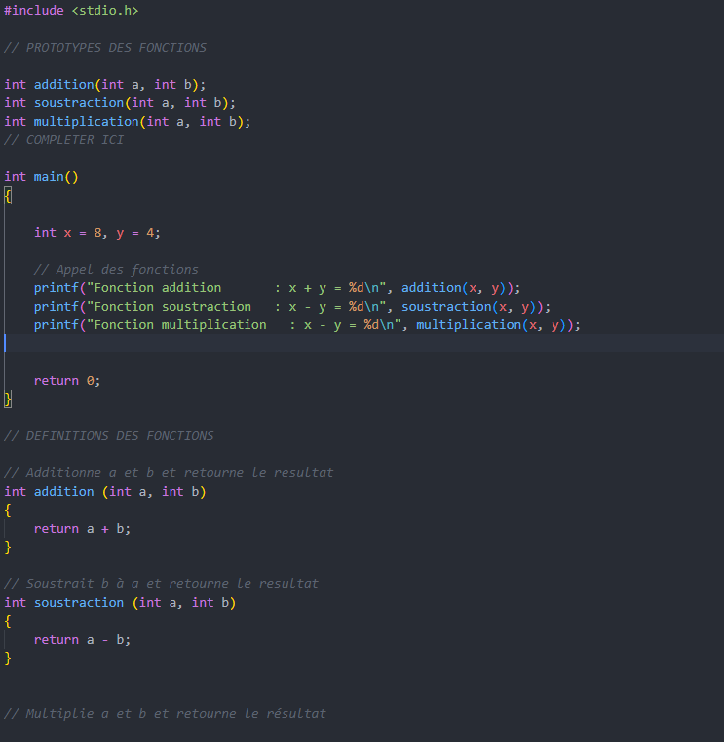
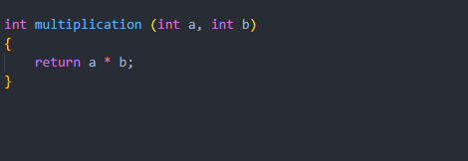
Exercice 1

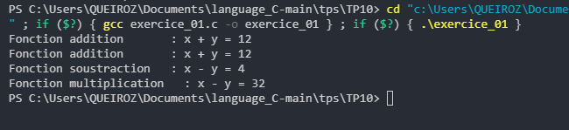
Exercice 2

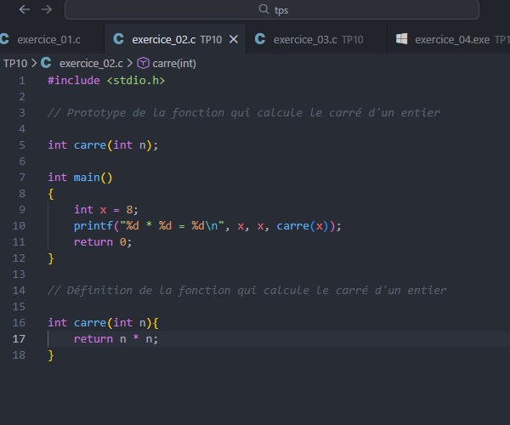
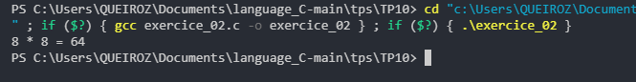

Exercice 3

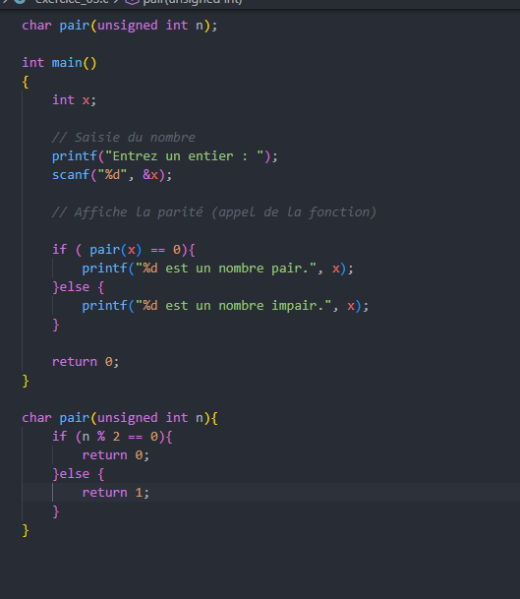

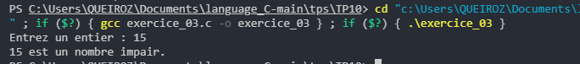

Exercice 4

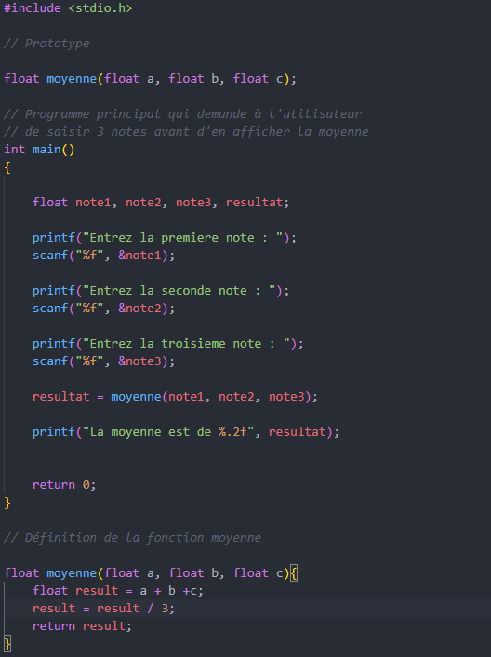

Exercice 7

- Quelle est la valeur affichée par la fonction fct ?
5
- Quelle est la valeur affichée par la fonction fct2 ?
5
- Le paramètre i de la fonction fct est-il la même variable que i déclarée dans main ?
non
- Le fait que les paramètres s’appellent i dans fct et n dans fct2 a-t-il une influence sur l’exécution du programme ?
non
- Indiquer la portée (zone de validité) des variables suivantes :
  - la variable i déclarée dans main, locale a la fonction
  - le paramètre i de la fonction fct, locale a la fonction
  - le paramètre n de la fonction fct2. locale a la fonction
- Que se passerait-il si l’on modifiait la valeur du paramètre à l’intérieur de l’une des fonctions ? La variable i de main serait-elle modifiée ?
Non mais serais modifié dans la fonction auquel on a modifiée la valeur

Exercice 8
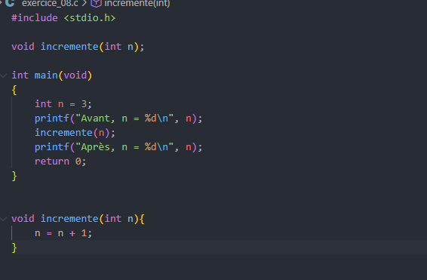

Question 1 :⚓︎
Après l’appel à la fonction incremente(n), quelle est la valeur de la variable n dans la fonction main ?
- 3
Justifier la réponse sans modifier le code.

Question 2 :⚓︎
Dans la fonction incremente, la variable n est :
- une variable locale

Question 3 :⚓︎
Compléter la phrase suivante :
La variable n de la fonction main n’est pas modifiée car la fonction reçoit une copie de la variable local de la valeur de n.

Question 4 :⚓︎
La fonction incremente :
- modifie uniquement son paramètre local

Question 5 :⚓︎
Compléter le texte suivant :
En langage C, les paramètres sont passés par une variable.
Cela signifie que la fonction travaille sur une copie de la valeur fournie lors de l’appel.
L’instruction n = n + 1 modifie uniquement la variable locale à la fonction.

Exercice 09
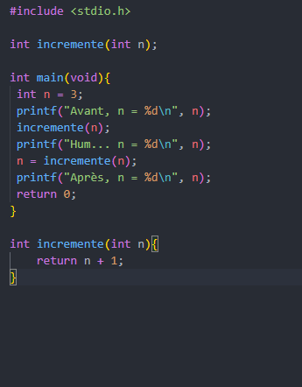

Question 1 :⚓︎
Après l’instruction incremente(n);, quelle est la valeur de n dans main ? Justifier.
- 3

Question 2 :⚓︎
Pourquoi l’instruction incremente(n); ne modifie-t-elle pas la valeur de n ?
- car la valeur retournée n’est pas utilisée

Question 3 :⚓︎
Quelle instruction permet réellement de modifier la variable n ?
- n = incremente(n);

Question 4 :⚓︎
Compléter le texte suivant :
Une fonction qui renvoie une valeur grâce au mot-clé return ne modifie pas directement les variables du programme principal. Pour que la valeur soit prise en compte, il est nécessaire de récupéré la valeur retournée.

Question 5 : synthèse exercices 8 et 9⚓︎
Compléter le texte suivant :
Les exercices 8 et 9 montrent que, en langage C, une fonction ne peut pas modifier directement une variable du programme principal.
Les paramètres sont passés par des variables .
Pour modifier une valeur, la fonction doit la retourné et le programme appelant doit récupéré cette valeur.

Exercice 10 :

Question 1 :⚓︎
Indiquer quelles fonctions utilisent des variables globales.
La fonction main et SaisieEntier

Question 2 :⚓︎
Expliquer pourquoi l’utilisation de la variable globale c dans SaisieEntier est problématique.
Il s’agit d’une variable qui aurais pu être évité en récupérant directement la valeur return en passant la fonction SaisieEntier en int.

Question 3 :⚓︎
Ce programme est-il facilement réutilisable ? Justifier.
Non car il y a besoin de définir une nouvelle variable global a chaque SaisieEntier().

